366人！我市卫健系统事业单位公开招聘！
健康张家港 3天前

点击上方蓝字关注我们吧
号外！号外！
2021年我市卫生健康系统事业单位
面向社会公开招聘卫技人员366名。

招聘岗位
岗位简介表可在以下网站查询：
张家港人才网：
http://www.zjgrc.com/
张家港卫生人才网：
http://p.zjgws.com/webwsrc/
报名方式
本次公开招聘采用网络报名方式。报名、照片上传、资格初审、缴费确认均通过网络进行。
报名网址：
http://12333.zjg.gov.cn:7005/wsbm
报名、照片上传时间
2021年4月28日09:00至4月30日16:00。（照片要求：近期免冠正面二寸证件照，JPG、TIF格式，大小为20KB以下）
资格初审时间
2021年4月28日09:00至4月30日20:00
对资格初审异议的陈述申辩时间
2021年4月28日至4月30日期间09:00-20:00
对资格初审异议的处理时间
2021年4月28日09:00至5月1日12:00
缴费确认时间
2021年4月28日09:00至5月1日12:00
网上确认
1. 报考人员网上提交报名信息，24小时后可到报名网站查询是否通过资格初审，如对初审意见有异议，请及时拨打政策咨询电话进行陈述申辩。
2. 130-235号岗位通过资格初审的，须在网上缴纳笔试费100元/人。
3. 通过初审并且完成缴费确认（130-235号岗位）的报考人员，即报名成功。未按时在网上确认报名资格、上传照片、缴纳笔试费（130-235号岗位）的视为报名无效。
笔试时间
2021年5月9日，具体时间和地点详见准考证。请报名成功者于5月7日09：00至5月8日24：00登录报名网站打印准考证，逾期者责任自负。考生应携带准考证和身份证，按照准考证上规定的时间和地点参加考试。
资格复审
1.资格复审时间：在张家港卫生人才网（http://p.zjgws.com/webwsrc/）另行公布，具体复审程序和有关注意事项详见公告。参加资格复审对象须携带有关材料到现场进行资格复审，逾期不参加资格复审的考生，视作自动放弃面试资格。
2.资格复审地点：张家港市卫生人力资源管理服务中心（职中路18号，张家港市疾病预防控制中心大楼底楼）。
面试
1. 采用结构化面试形式。面试时间、地点详见《面试通知书》。《面试通知书》须由考生本人领取，领取时间、地点另行通知，考生领取时需缴纳面试费100元/人。
2. 面试成绩的计算。以百分制计算，设60分为合格分数线，面试成绩不合格者不计算总成绩。01-129号岗位面试成绩即为考试总成绩，如面试成绩相同的，组织加试。130-235号岗位将笔试成绩的60%与面试成绩的40%相加，得出报考人员总成绩。考试总成绩相同的，以笔试成绩高者在前，如笔试成绩和面试成绩均相同的，组织加试。以上成绩均保留两位小数，第三位小数按“四舍五入”办法处理。
体检与考察（政审）、录用
体检和考察（政审）按照公告明确要求进行，并从考试成绩、体检、考察（政审）都合格的人员中确定拟录用人员，办理公示和录用手续。报考者一旦被录用，须按《录用通知书》规定的时间及时报到，并与招聘单位签订《聘用合同》。因应聘人员个人原因逾期未办理录用或签约相关手续的，取消其录用资格。
本公告由张家港市卫生健康委员会负责解释。政策咨询电话：0512-58987102、58987123。网上报名技术咨询电话：0512-55390689。

其他事项具体详见公告
识别下方二维码查看详情
↓↓↓

▲2021年张家港市卫生健康系统事业单位公开招聘卫技人员公告
来看看这次招聘
都包含哪些岗位吧
↓↓↓
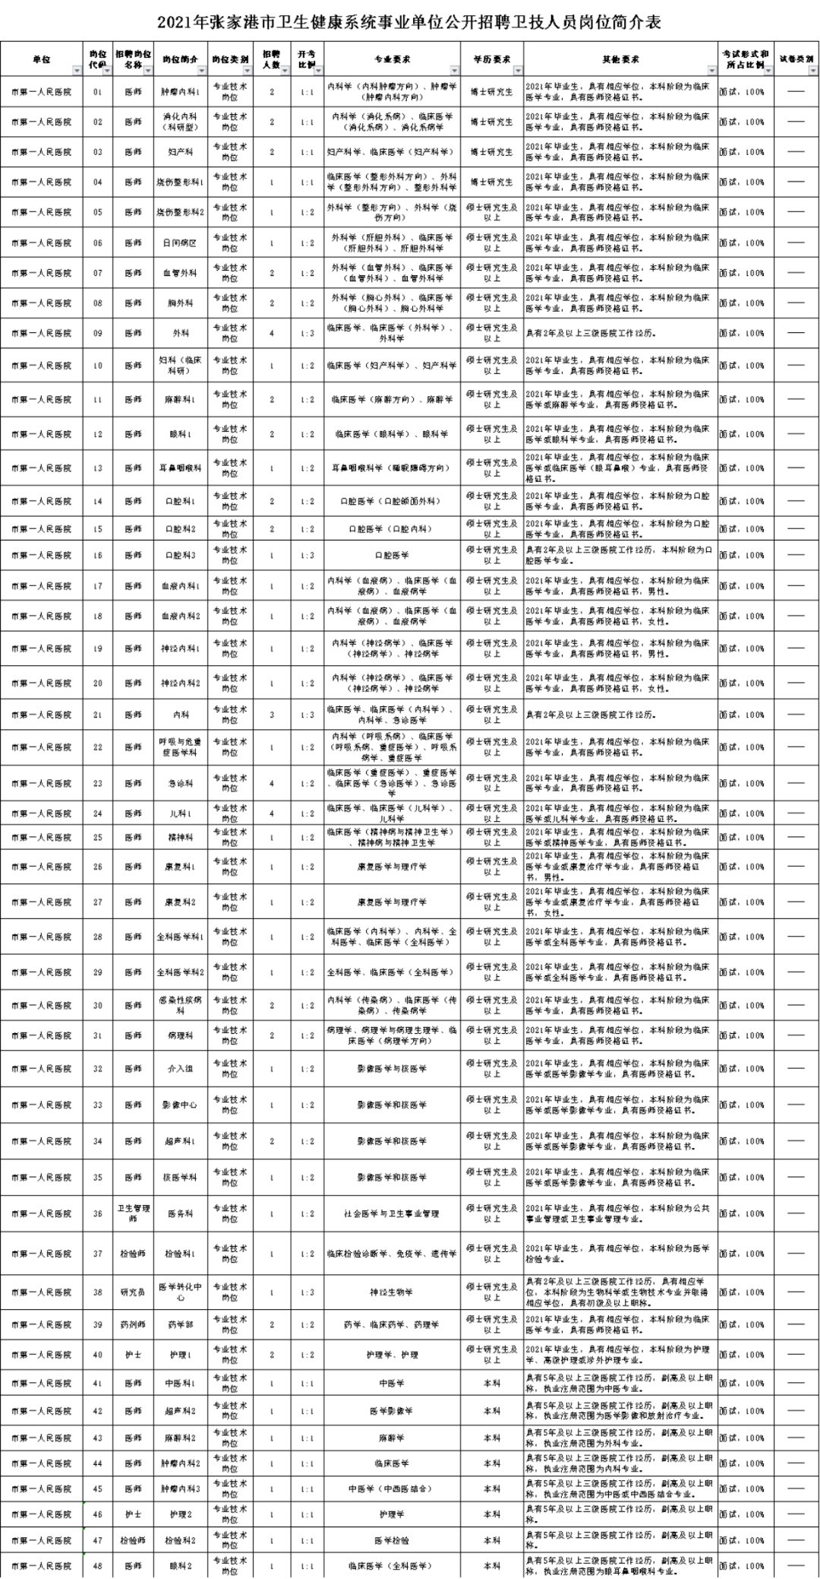
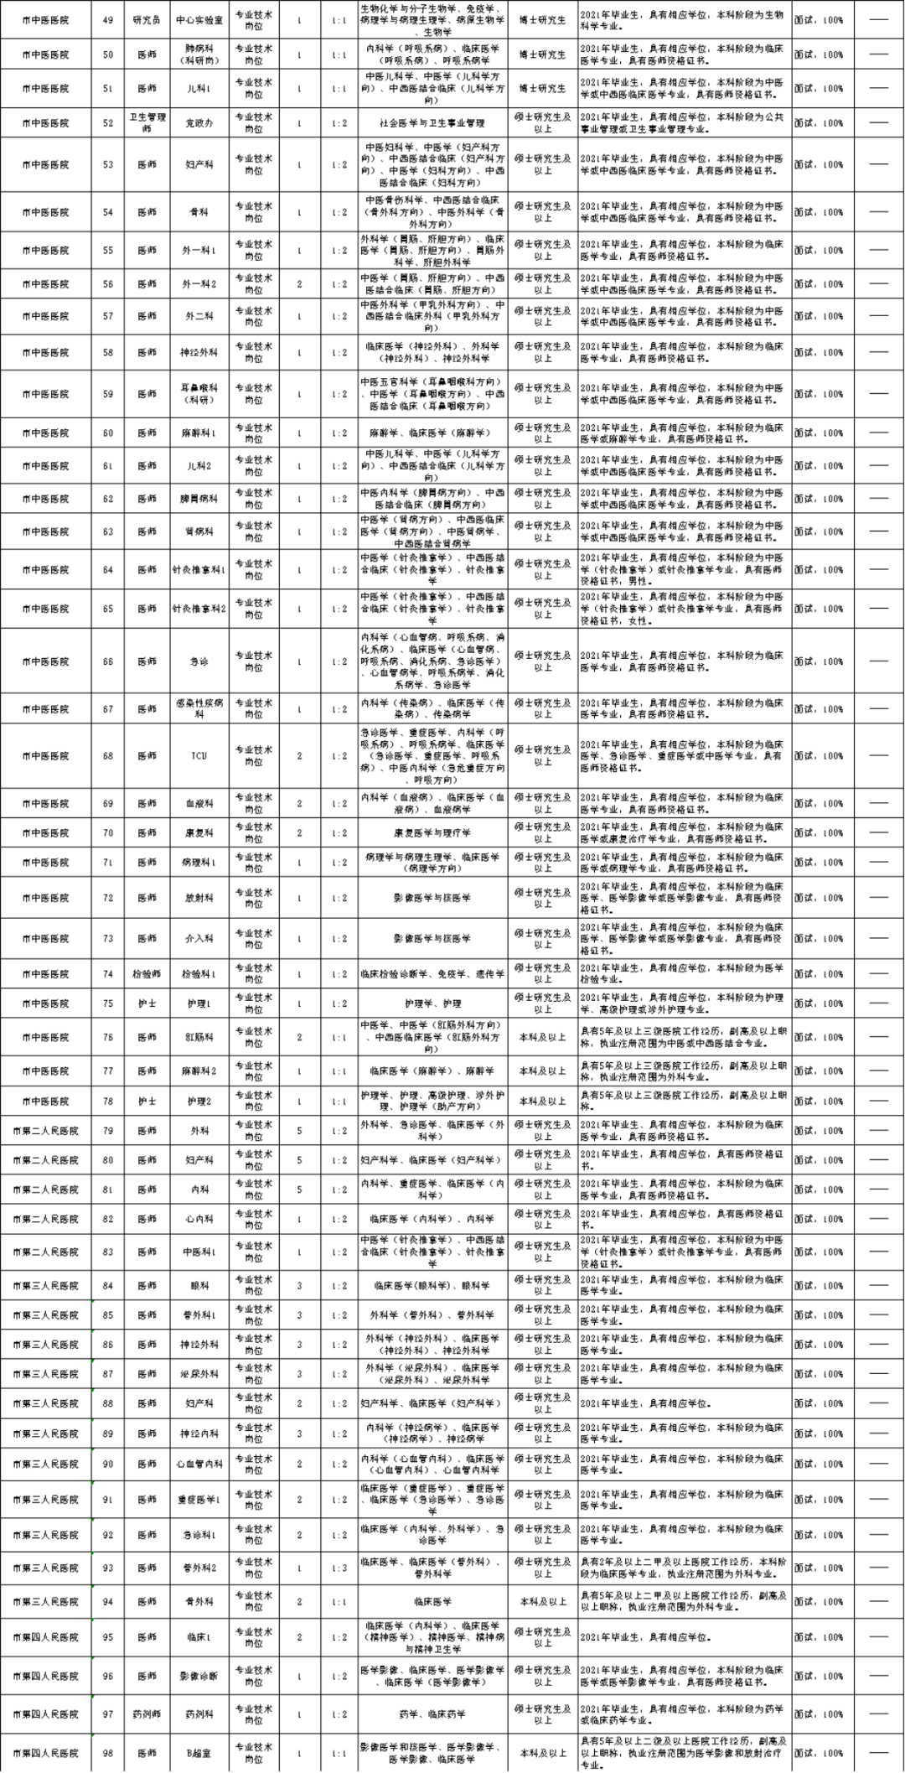
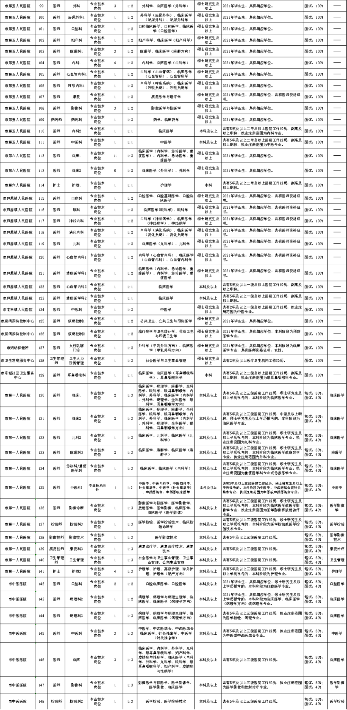
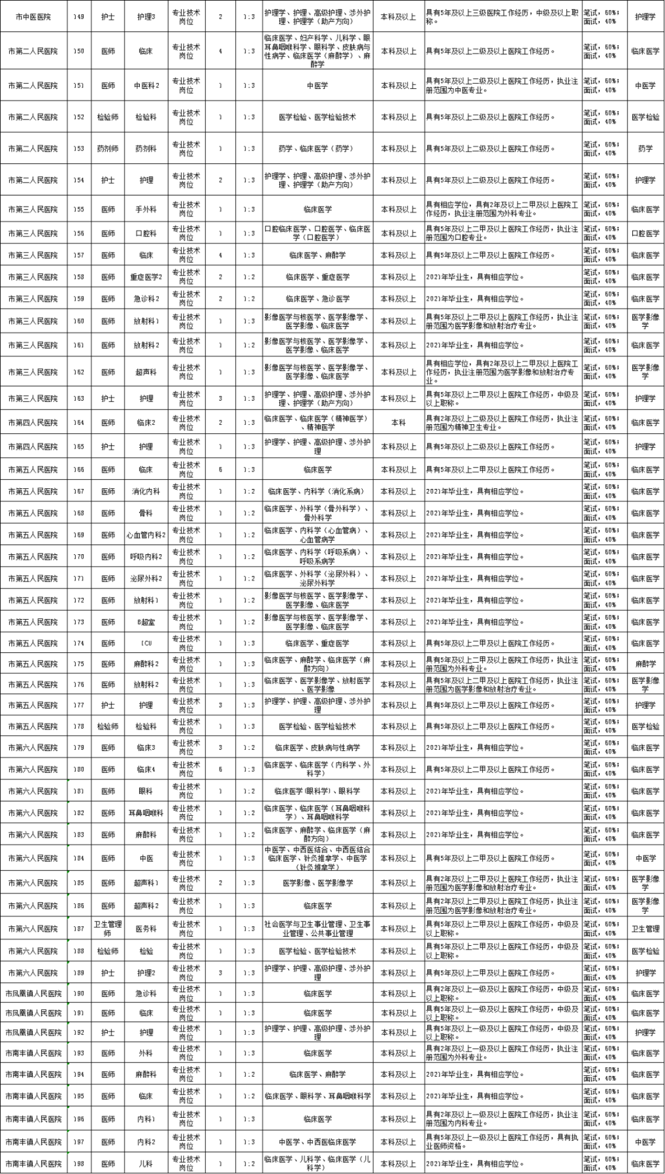

识别下方二维码查看详情
↓↓↓
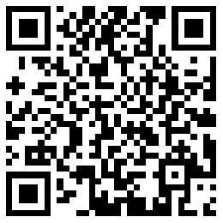
▲2021年张家港市卫生健康系统事业单位公开招聘卫技人员岗位简介表

